100學年度國中小及補校公務報表_填表釋疑
綜合
問1.您輸入的資料有誤，無法通過檢核（人工審核）
答：系統會將學校送出之資料與98學年度資料比對，誤差太大時將跳出【您輸入的資料有誤，無法通過檢核】畫面。請依下列步驟辦理：
1.重新檢查所輸入的資料並做修正。
2.已確認資料正確但無法通過系統檢核，提交人工審核。
3.請選擇需人工審核的原因（表一～表十四 各有不同選單）
4.填寫您的 E-mail
5.按【確認】
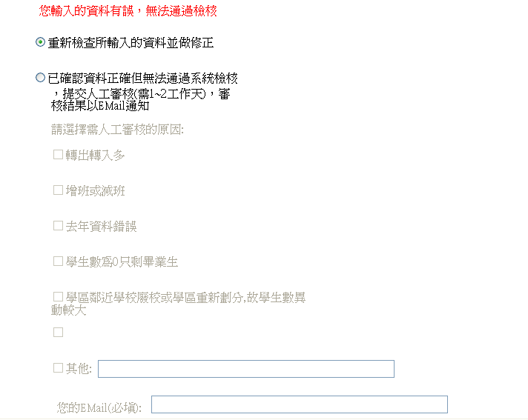
6.審核結果需1~2天，以E-mail 通知
1.
2.
3.
4.

綜合
問2.為何無法進入「定期公務報表」網路填報系統
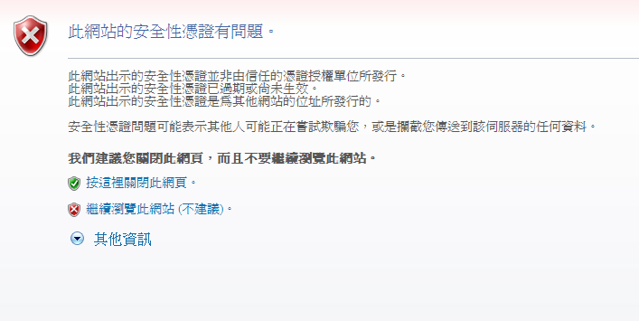
答：輸入網址https://140.111.34.58/schoollogin.aspx時，如出現「此網站的安全性憑證有問題」的畫面，請點選【繼續瀏覽此網站】，即可進入填報系統。

表七 教師資料（含校長）
問1.教師人數包含？
答：教師人數包含編制內之現有教師人數，即包括校長、教師兼行政職、教師兼導師、專任教師及代理教師(指代理三個月以上之教師)。
※資源教師、族語支援教師、攜手計畫提升方案代理教師…等，非編制內教師，不計入。
問2.以2688專案經費聘用之代理教師是否計列？
答：
1.該代理教師代理之職缺為編制內教師，需計列；如代理之職缺非編制內教師，不需計列。
2.國小【包班之級任老師】如為2688專案代理非編制內教師，不計列，請在【附註欄】內敘明。
問3.特教班教師【教師主要任教領域】為何？
答：領有導師加給之教師填報【包班之級任老師】，另一師填【特殊教育】。
（亦或比照99學年度填報，2師皆填【特殊教育】，總數正確即可。）

表八 職員工友校警資料
問1.職員、工友、校警人數年資如何計算
答：人事、會計、校護、司機、工友等之年資計算，以該員任公職之相關工作年資，合併計算。
（例：員工A曾任甲校會計2年、乙校人事3年，現任丙校會計1年，丙校應填報員工A會計年資3年。）

